战河西定关内，破教宦安穆民

原创罗马主义[灼识新维度](javascript:void(0);)

**灼识新维度**

微信号gh_4c12eeda5979

功能介绍不一样的视角，不一样维度，带来全新观点，全新认知升级

2020-11-20[原文](https://mp.weixin.qq.com/s?__biz=MzU0Mjc2OTkzNQ==&mid=2247487881&idx=1&sn=c936cf182d355da9dda0e65afe044a28&chksm=fb14c7e9cc634effc737400fd9b4be2d41371b20713934839f9ecc520a830119be5d83e0485c&scene=27#wechat_redirect&cpage=30)

收录于话题

#晚清沧海事

75个

**战河西定关内，破教宦安穆民**

晚清沧海事上卷42

**作者|罗马主义**

几天以前，金顺听完了徐占彪的作战方案以后，总觉得有点不妥，但是哪里不妥，他一时也想不明白。

金顺这次来肃州的主要任务，并不是攻打肃州，而是要来接管那个胆小鬼，在高台躲了几年的乌鲁木齐将军，成禄手下的部队。

按照清朝的惯例，乌鲁木齐将军，必须由满人来担当，所以，要来替换成禄这个窝囊废的人，也必须是一个满人。

可是这个时候的八旗子弟，早已堕落的一塌糊涂，左宗棠害怕朝廷，又派一个只会提笼遛鸟的纨跨子弟来，误了正事，所以赶紧推荐了金顺来担任这个职务。

为什么左宗棠要推荐金顺来担任这个职务呢？前面我们介绍过，金顺这个人，是八旗子弟里的一个另类。

他虽然出身于军功世家，但是由于父亲早逝，从小家道中落，孤儿寡母的寄人篱下，全靠亲友的施舍度日，所以八旗子弟的那些坏习惯，他一个也没有染上。

后来金顺从军，在多隆阿的手下效力，从鱼米之乡的江南，一直打到了塞上江南的宁夏，从骁骑校，佐领，参领一直升到了副都统，没有任何人提携，完全是靠自己一刀一枪，流血流汗，从尸山血海中，用命换来的。

而左宗棠在这个时候，已经开始在为收复新疆布局了，所以，他需要一个好的满族将领做帮手，而金顺，就是他看中的这个人。

而且更重要的是，金顺这个时候正在走麦城。前段时间，他被调往担任乌里雅苏台将军，驻防外蒙古，因为到任后没有按时报备这样一个小失误，居然被免了职，其实真正的原因，还是他出身贫寒，朝中无人，所以被人当成软柿子，随便捏。

知道了这个情况以后，左宗棠赶紧向朝廷推荐，让金顺担任乌鲁木齐将军，接替那个胆小如鼠的成禄，而恰好去新疆拼命，也不是什么美差，自然也就没有什么人和他争，所以左宗棠终于如愿以偿，让金顺成为了自己未来的搭档，而金顺自然也会记得，左宗棠这份雪中送炭的情谊。

但是金顺到达肃州的时候，只是代理乌鲁木齐将军，还没有被正式任命，现在其实是一个白丁，所以和同僚相处的时候，他都尽量低调一点。

而且他这个人，又从军多年，知道军队中的规矩，肃州城下的局面，都是徐占彪率领的川军，流血换来的，所以召开军事会议的时候，他不能过分的喧宾夺主，免得引起其他人的猜忌，以为他要抢功，这是军队中最忌讳的。

况且徐占彪的这个方案，说起来也没有什么大的问题，金顺只是隐隐约约的觉得，他在西北打了这么多年，知道白彦虎的特点，是狡猾异常，抓住他很不容易。

况且徐占彪和杨世俊，都是以步兵为主的部队，要去合围一支以骑兵为主的部队，指望着对方坚守堡垒，等着他们围攻，似乎有点一厢情愿。

但是如果现在质疑，徐占彪的方案，金顺自己，也提不出什么更好的方案，再加上，他又是一个满人，而且带来的兵，比徐占彪还多，如果他拿不出令人信服的建议，而又去指责别人的方案，这很容易让别人感觉，他借故挑刺，想顺势夺权，所以踌躇了半响，他也没有多说什么，接受了徐占彪的方案。

但是回营的路上，他越想越觉得这个方案有问题，他强烈的预感到，徐占彪和杨世俊会扑空，城中的马文禄肯定会借机搞点什么名堂，所以，他必须做一个预案，以防万一。

……

为什么听说马桂源准备投降的消息，马占鳌和马千龄，还有马海晏他们听了，都很郁闷呢？

因为这三个人，都是野心勃勃的，一心想往上爬，可是只要马桂源在，他们的上升，就有一个无形的天花板，限制了他们向上爬的空间。

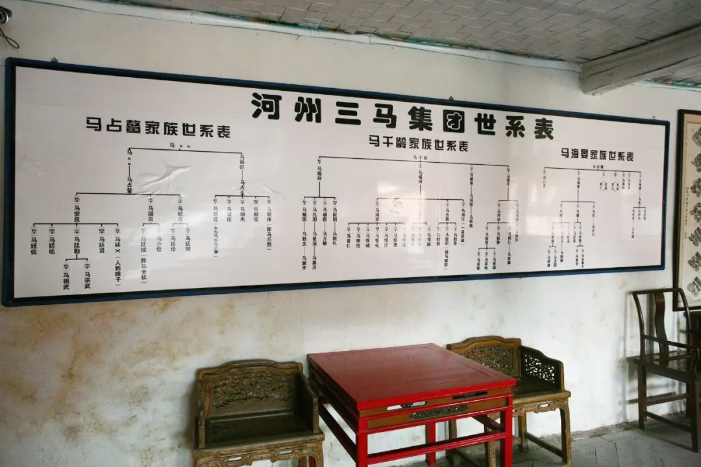

本图片由微信公众号《新河书院》的国家地理摄影师陈准先生提供

由于马桂源是世袭的教主，所以马占鳌无论怎么努力，也只能是一个地区的阿訇，即使他再能干，他也只能听马桂源的，谁让他是他的弟子呢？！

而且马占鳌其实心里也很清楚，朝廷利用他们，是看在老教的力量份上，论影响力，他和马桂源不可同日而语，一旦马桂源向朝廷投降，以后升官发财的好事，还都是他这个教主独享。

至于马占鳌自己，无论多么努力，朝廷也不可能，给他比马桂源更高的待遇，如果朝廷最后给了马桂源地市级待遇，那马占鳌撑死，也只能得到一个县处级待遇。

一想到马桂源这种平庸之才，要一辈子骑在自己的头上，马占鳌就恨得牙痒痒，所以最痛恨这个门宦制度的，反而是马占鳌这种人。

马海晏的想法和马占鳌差不多，至于马千龄，他就更加的忧心重重，这次西北穆斯林大叛乱中，他扮演的角色，在那些极端穆斯林看来，就是一个不折不扣的叛徒。

一旦和平来临，还是马桂源掌权的话，他自己肯定会受到报复，将来马桂源随便找个借口整他，那也是轻而易举的，马占鳌也保护不了他，所以对他来说，马桂源一天不死，他就一天睡不好觉。

所以必须搞死马桂源，打破门宦制度，就是这三个人共同的认知，因此听到了马桂源准备投降的消息，三个人都气急败坏，失魂落魄，就是这个原因。

那该怎么办呢？三个人开始秘密商议，最后大家商定，无论如何要给马桂源挖一个坑，让他自己跳下去，摔的粉身碎骨，这样他们三个，才会有未来。

接着就发生了前面所说的，马占鳌派人去忽悠马桂源，让他杀了马永福的儿子，断了投降的可能性，一条路走到黑，然后再找机会干掉他。

当然，以马桂源的智商，是无法洞悉马占鳌的险恶用心的，自从马占鳌的人来了以后，他就天天盼星星盼月亮的等着和马占鳌会面，等着他当面向他效忠，顺便为他出谋划策，里应外合，一举歼灭陈湜率领的，进入循化地区的一万多清军。

终于这个时刻来临了，马占鳌的人又悄悄的跑来和他会面了，约好了一个地方，说是要举行效忠仪式，同时共商建立伊斯兰国大计。

而且来人还特别叮嘱马桂源，为了保密起见，他只要带几个主要首领来就可以了，千万不要多带人马，避免泄露了机密，现在坏人很多，不可不防。

马桂源一听，急忙点头称是，表扬马占鳌想的周到，于是就跟着来人，只带了13个主要首领，屁颠屁颠的跑去和马占鳌会面。

结果大家都猜得到，马占鳌设宴款待马桂源一行，然后在帐外暗藏甲兵，再玩一个被玩烂了的摔杯为号，一举擒获了马桂源一行13人。

马桂源到了这个时候，被捆成了粽子以后，终于聪明了一回，他想明白了，马占鳌的所有险恶用心，于是他破口大骂，发誓要把他的阴谋向朝廷揭发，同时号召老教的全体教众，拼了老命，也要杀了马占鳌他们几个人。

不过马占鳌早就想到，马桂源可能会做出的反应了，他来了一招更狠的，让人用毒草熏烟，把这13个人全部熏成了哑巴，又挑了手筋，让他们无法书写，然后立刻献给了陈湜。

陈湜闻讯大喜，不过看到这13个人的惨样，又心里充满了疑惑，但是想起了左宗棠的叮嘱，他也就懒得去审他们了。

得到了陈湜捷报以后，左宗棠下令，把马桂源一行押往西宁，凌迟处死，他家里所有的成年男子，一律斩杀殆尽，未成年男子，一律阉割为奴，断了老教创始人马来迟的血脉，斩断这个西北最大的宗教门宦势力。

同时左宗棠还公开表彰，马占鳌他们几个的杰出贡献，给他们加官进爵，同时让所有的穆斯林都知道，是他们几个把马桂源出卖的，有账将来找他们去算。

很多年以后，有好友和左宗棠谈起西北往事的时候，忍不住问左宗棠，你怎么就知道马占鳌他们，就一定会出卖马桂源，置马桂源于死地呢？

左宗棠拈须一笑，对朋友说：“你听说过二桃杀三士吗？春秋时代，齐景公帐下有三员大将：公孙接、田开疆、古冶子，他们战功彪炳，但也因此恃功而骄，晏子为避免造成未来可能的祸害，建议齐景公早日消除祸患。

晏子设了一个局：让齐景公把三位勇士请来，要赏赐他们三位两颗珍贵的桃子；而三个人无法平分两颗桃子，晏子便提出协调办法——三人比功劳，功劳大的就可以取一颗桃。

公孙接与田开疆都先报出他们自己的功绩，分别各拿了一个桃子。这时，古冶子认为自己功劳更大，气得拔剑指责前二者；而公孙接与田开疆听到古冶子报出自己的功劳之后，也自觉不如，羞愧之余，便将桃子让出并自尽。

尽管如此，古冶子却对先前羞辱别人，吹捧自己，以及让别人为自己牺牲的丑态感到羞耻，因此也拔剑自刎——就这样，只靠着两颗桃子，兵不血刃地去掉三个威胁”。

左宗棠接着对他的朋友说：“西北穆斯林叛乱，为什么每次都规模这么庞大，很重要一点，就是由于门宦制度下，教主的权力无比之大，可以动员大量的人力物力，所以门宦制度不除，西北永无宁日。

要破门宦制度，朝廷出手，只会越搞越乱，会把矛盾引向政府和伊斯兰教信徒之间，只会加深冲突。

如果我们以利相诱，拿穆斯林信徒的控制权做桃，让他们内部自相残杀，那就事半功倍，我们坐收渔人之利就好了。”

友人听了以后，不由得抚掌叫好，不过他想了想，又问道：“你除去了一个旧的教主，但是又添了一个新的枭雄，难道不怕他们也会趁机作乱吗？”

左宗棠哈哈笑道：“不会，这些人干了卖主求荣之事，必然招致教众的嫉恨，从而失去了宗教的号召力，只能依靠朝廷给的权力，才能生存，所以以后一旦发生叛乱，他们会比我们还急，这样我们就可以‘以穆制穆’了！”

左宗棠是有远见的，他预计的一点都不错，马占鳌在他活着的时候，就一直在努力消弱传统教派门宦的力量，全力镇压各种反叛力量，干掉了很多宗教上层权贵，在他死后，他的儿子又接过了这个担子。

1895年，清廷在甲午战争中失败以后，按照历史的老规矩，西北的穆斯林群体，在当年马桂源一个未成年的，被阉割的儿子，现在已经长大，化名韩文秀的家伙率领下，利用自己门宦后代的身份，聚集数十万老教信徒，趁国家危难之际，再次发动了大规模暴乱，一时间，西北再次告急。

马占鳌这时已死，他的儿子马安良，立刻聚集了马千龄和马海晏家族，马上主动协助董福祥，参与了平叛。

他们故伎重施，用他老爸一样的手法，诱骗叛乱的穆斯林头目开会，将他们一网打尽，其他的叛乱穆斯林，由于群龙无主，很快就做鸟兽散，让这次规模浩大的叛乱，只用了很短的时间，极小的花费就被平定，充分证明了左宗棠的“以穆制穆”政策，是最高效的办法。

而且接下来，马安良又罗织罪名，无中生有的把西北各个老教门宦的主要首领，逼得家破人亡，趁机霸占了他们的财产，聚集了多达四十五万两白银的财富，彻底扫清了所有挡在他们前面的宗教贵族。

由于在这个过程中，他和那些传统的宗教贵族结下了血仇，所以他只能全力的依附朝廷，忠心耿耿，利用中央政权给予的力量，而不是宗教的力量，来实现他们控制西北的野心，最终形成了近代的马家军阀。

不管他们的初衷是什么，但是客观的来讲，马占鳌父子对中国的西北安定，是起了重大的作用的，由于在他们崛起的过程中，几乎彻底摧毁了宗教门宦的统治权，把伊斯兰教从一种生活目的，变成了一种生活习俗，极大的削弱了它的危害性。

所以在此后的岁月里，西北终于安定了下来，再也没有爆发大规模的穆斯林叛乱。

不仅仅如此，马家后代还成了维护祖国统一的一支重要力量，1913年，沙俄导演外蒙“独立”,绥西活佛王德尼玛受到沙俄的诱惑,在内蒙的乌兰察布盟和伊克昭盟等地组织“独立大队”,占据河套地区从事分裂活动。

马家后代继承马氏前辈的特点，巧设计谋，邀约对方开会，假装探讨同流合污的可能性，结果当场擒获王德尼玛及其心腹亲随,解送北京,为内蒙古留在了中国境内,立下大功一件。

即使在抗日战争爆发之前和抗日战争进行之中，中国看起来摇摇欲坠，但是马占鳌，马千龄和马海晏的后代所组成的西北军阀，不论日本人怎么样拉拢利诱，许愿为他们建立伊斯兰国，他们始终也没有背弃祖国。

其中一个最重要的原因，就是他们的统治的合法性，来源于中央政权的认可，而不是传统的教权。

你可以想象，如果当时西北不是由左宗棠扶持起来的这些人，而是依然由传统的宗教势力，类似于马化龙，马桂源这样的门宦教主掌握，那么会发生什么事？

可以肯定的说，他们会立刻投靠日本人，建立伊斯兰国，那么共产党和国民党就会腹背受敌，肯定都熬不到太平洋战争爆发，中国就已经亡国了。

每当想起，如果没有左宗棠的这些贡献，中国还能不能撑到今天？中华民族还会不会在世界上依然存在？都不由得让人冷汗直流。

梁启超说他是五百年来第一伟人，就他的历史功劳来说，单是这一条就够得上！

既然建立伊斯兰国，不符合马家军阀他们的根本利益，自然而然的，他们就站在了中华民族的战线里，毅然决然地率领西北穆斯林，为了中华民族的存亡，走上战场，和日本帝国主义血战到底，居功至伟。

至于马家军在内战中反共的问题，消灭红军西路军的问题，死守兰州，给解放军造成重大伤亡的问题，我们必须站在历史的高度上来看，不能因为他们的这些所作所为，来抹杀他们的历史功绩。

因为当时的合法政府，是国民党政府，他们的所作所为，除了自身利益的考量之外，也是在向中央政府效忠，反过来也证明，他们已经成为了中华民族的一份子，而不再是那个，一心只想着建立伊斯兰国的异己。

按照历史规律，本来是：“国有难，穆必乱”。但是通过马占鳌和马安良父子两代，为了他们自己的利益，把西北的传统宗教势力彻底打散，让西北的统治势力，从此必须依靠中央政权给予的合法性，而不是宗教传统给予的合法性，才能维持统治，终于才跳出了这个怪圈。

而左宗棠的这一招妙棋，奠定了西北上百年的安定，他给马占鳌和马安良他们，一个出头的机会，然后用这个桃，让他们自己从内部，完成了消灭教权，回归政权这个历史使命，他的这份灼识，远远不是常人可以比拟的。

**（mark一下，这段研究和结论，应该是首次被完整论述，就像本书的第一遍文章，一个流传已久的谎言一样，也是第一个对清朝的军事装备水平，做完整论述的，现在网上被上百个公众号抄袭，十余家媒体窃取，各种版本的阅读量过千万，我也不要你们稿费，请你们把作者写清楚，是罗马主义，不要恬不知耻的写上自己的名字就好，特别是一些网络大V！知名网站！）**

……

让我们再回到肃州城下，川军虽然奋力抵抗，但是在穆斯林叛军的压迫之下，阵线已经渐渐的面临崩溃，而就在这个时候，白彦虎的骑兵，已经出现在了他们的后背……

就在这个千钧一发的时刻，突然斜刺里，又冲出了一支马队，从侧面呐喊着，冲向了白彦虎的骑兵部队，一下子就把他们的队形冲乱，双方立刻混战在了一起。

这支马队是从哪里来的呢？原来是金顺派来的增援部队，前面我们讲了，金顺总觉得徐占彪的安排有点问题，所以回来以后，他左思右想，觉得明天不能贸然攻城，只是安排了少量的大炮，轰击敌人的防御工事，主力整装待发，随时准备应付意外事件。

就在马文禄向川军发动进攻以后，他马上就派人去川军的阵线观察情况，得知了马文禄用土坦克，突入川军阵地的消息以后，他立刻命令马队先行，步队随后跟进，去支援川军阵地。

结果先行的骑兵，恰好和白彦虎的骑兵遭遇，双方立刻激战到了一起，一看到金顺军来援，川军立刻士气大振，奋勇厮杀，频临崩溃的阵线，居然奇迹般的稳住了。

但是就在这个时候，马文禄派出了他的后备队，1万多人从城里冲了出来，而金顺的步队，这个时候也已赶到了战场，双方厮杀在了一起，你来我往，战斗陷入了僵局。

马文禄看见这个情况，他知道，必须孤注一掷了，这个时候，只要再获得一点点优势，就可以把清军全面击溃，于是他动员城里所有能战斗的穆斯林，再次投入了战场。

战斗持续了几个小时，马文禄和白彦虎，由于拥有人数上的优势，而且是短兵相接，渐渐的占了上风，清军被分割成了几团，各自为战，形势渐渐的不妙……

就在这个时候，突然白彦虎的背后又枪声大作，一支大军再次出现，他们是谁呢？

原来徐占彪和杨世俊扑了一个空以后，立刻反应过来，他们中计了，于是马上集结部队，急行军赶回肃州城，终于在下午时分，他们出现在了白彦虎的背后。

这一下，白彦虎面临两面夹击，他知道，他的主再次抛弃了他们，于是他立刻率领残部夺路而逃，奔向了嘉峪关方向……

马文禄在城墙上看见了白彦虎的逃跑，又看见了清军生力军的加入，他失望的叹了口气，他知道，今天没有机会了。

于是他命令鸣金收兵，而清军则趁机追杀，一举攻克了城外的所有防御工事，把马文禄死死的困在孤城之内。

这一战双方都损失惨重，清军提督李登志，总兵王子龙，都司刘芳海，千总李道修战死，叛军白彦虎的一个亲哥哥，关外缠回首领马六元帅也被阵斩，最终还是清军牢牢的掌握了战场的主动权。

青海已定！现在左宗棠决定，他要亲自赶往肃州城下，他不但带上了兵工专家赖长，还把刘锦棠的部队，还有陈湜手下的马占鳌他们，也调往肃州，准备啃下这最后的这一块硬骨头。

马文禄在城头，看见了左宗棠的帅旗，但是他还抱有一丝幻想，他知道肃州城，也就是今天的酒泉，毕竟是边关要塞，城防之坚固，远远超过普通城市，要想攻下来，也绝没有那么容易的，于是他就想以此为条件，和左宗棠谈价钱。

于是左宗棠就派马占鳌和马文禄接触，借此观察城防的虚实，但是马文禄这个家伙极其的狡猾，不让马占鳌进城，只是隔着城门和他两个谈条件。

马文禄显然过高的估计了自己，他开出的条件，居然是保持自己的公务员身份，还要给一个不小的官职，让他带着自己的部队，成建制的到关外去驻防。

这显然是痴心妄想，左宗棠断然拒绝，告诉他只能无条件投降，但是马文禄还想凭借坚城，继续顽抗下去，于是左宗棠决定发动一次总攻，教训一下马文禄。

他命令在城的四周，修建炮台，首先打垮城防的火炮，由炮兵专家邓增和赖长，担任这个任务。

与此同时，徐占彪和杨世俊，分别在炮火的掩护下，从两个方向，完成填壕作业以后，然后在挖掘地道，把火药装在棺材里，准备炸垮城墙，其他各军发动佯攻，配合他们两个。

但是马文禄这边，也不是吃素的，他们毕竟是专业军人出身，而且肃州城作为边关要塞，和普通的城池完全不同，就是为了孤军长期驻守，应对长期围困而修建的。

它只有三个城门，都有瓮城掩护，而且城内还有内城，内城和外城一样的坚固，都有大量的炮台和火炮，虽然都是老式的火炮，但是毕竟都是杀人利器。

这是一场专业对专业的战斗，双方首先开始了炮战，这一回合中，凭借先进的克虏伯大炮，左军占了上风，光是兰州兵工厂仿制的炮弹，准确的说是开花榴弹，就发射了2000多发，成功的打哑了肃州城上的所有敌军火炮，逼得马文禄把残存的火炮，都从城墙上拉了下去。

然后在炮兵的掩护下，左军开始了填壕作业，要知道，肃州城下的壕沟宽达十四丈，深两丈，也就是四十二米宽，接近一个标准游泳池的长度，六米深，达到二层楼高，不填平壕沟，不论是挖地道还是架云梯，都没办法进行。

不过做为左军，是绝对不会架云梯的，因为这个城根本就没法爬，它的高超过三丈，也就是九米多，基本上有三到四层楼高。

所以这一点马文禄也心知肚明，左军填完壕沟以后，下一步就是挖地道炸城墙了，由于城上的炮火都被打哑，关键地点的城墙，又受到了炮火的压制，所以马文禄无法阻止对方填壕沟，挖地道。

这要是放在一般人，也就绝望了，南京城当年也是又高又厚，最后被曾国荃炸开一个缺口，攻入了城内，因此沦陷。

现在左军同时从两个方向挖地道，城墙被炸塌，只是时间而已，按理说如果识相点，他就应该缴戒投降了吧，可是这个家伙确实是鬼主意多，想了一段时间以后，他居然想出了一个应对之招，那么，他的招数到底灵不灵呢？

……

时间已经到了1873年，这一年正月，被围困了很久的大理城，打开了城门，自封为大理国苏丹的杜文秀，向清军回民将领马现和云南巡抚岑毓英投降了。

不过他自知罪孽深重，已经服了一种叫做孔雀胆的毒药，一到了清军大营，就一命呜呼了。

从1856年起事到1873年命绝，这家伙拉上了云南500万人的生命，给自己垫背，而且作为西北穆斯林大叛乱的幕后黑手，他的罪恶更是罄竹难书。

但是令人遗憾的是，在今天的大理市博物馆，曾经的杜文秀元帅府，居然还把这个分裂主义分子，卖国贼，种族大屠杀的元凶，奉为英雄，如果连这样的人我们都也要纪念，那我们又何必去指责日本人，参拜供奉着甲级战犯的靖国神社呢？

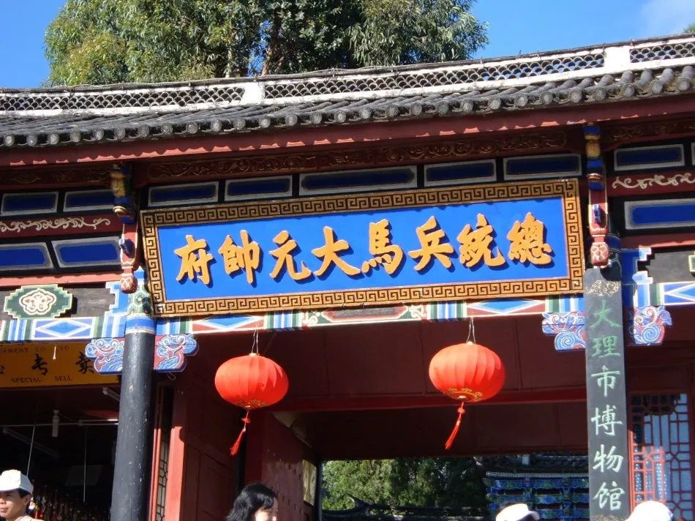

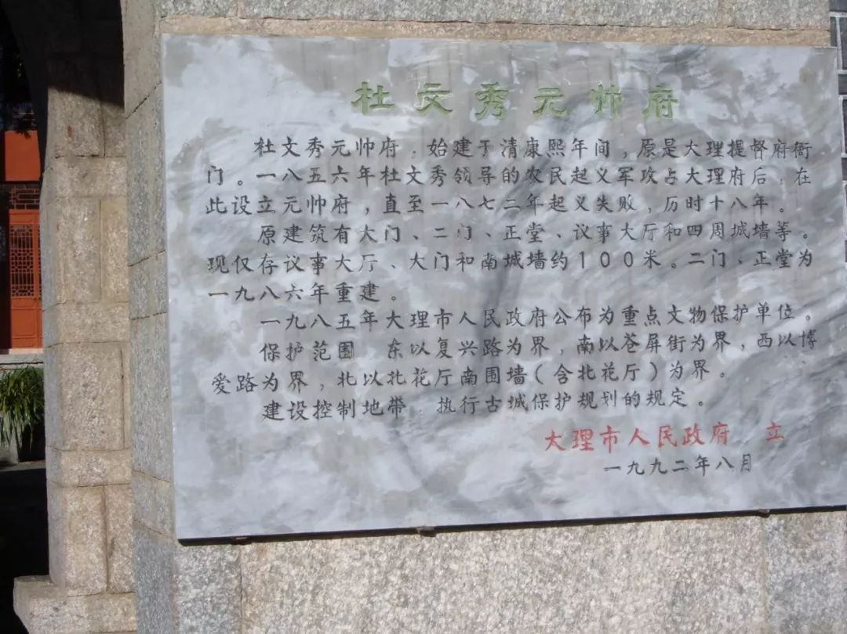

当然，我很久没去了，不知道他们现在是不是还有这个展出，或者基调有没有变化？如果要展出，也应该变成像南京大屠杀那样的纪念馆，用来警告后人，和平的珍贵。

……

1873年，中国第一次参加了世界博览会，但是不是中国人自己去的，而是一个英国人代表的。

这一年，第一家中国人自己办的报纸，昭文新报在汉口诞生了，创办人叫艾小梅，不过这份报纸不太成功，不久之后就停刊了。

这一年，按照马克思在《资本论》里预言的，生产过剩导致的经济危机，终于在欧洲爆发了，这件事让后来很多人相信，共产主义才是人类唯一的发展方向，深远的影响了整个欧洲……

而就在此时此刻，中国西北的内战依然在继续……

肃州城下，徐占彪和杨世俊成功的炸垮了肃州的外城墙，出乎意料的是，马文禄并没有派人立刻去封堵缺口，反而任由清军涌入。

原来这个家伙，已经知道清军要在这两段爆破，他就把那些残存的大炮，从城头的炮台上拉了下来，然后部署在清军要爆破的城墙后面的安全距离。

然后他又挖了几条壕沟，密密麻麻的布满了狙击手，等清军炸塌了城墙以后，他让清军冲了进来，然后近距离的用大炮轰击，给清军造成了重大伤亡。

杨世俊率领的500名士兵，突入城墙以后，遇到炮火袭击，全体阵亡，徐占彪率领的川军敢死队，也死伤惨重，他本人腿部中弹，被亲兵拼死救了回来，这次攻城被击退。

于是马文禄得意洋洋，再次向左宗棠提出了投降条件，而且价码越开越高，左宗棠勃然大怒，决定再次发动攻击。

就在这个时候，马占鳌向左宗棠进言，说他上次去谈判的时候，虽然马文禄不让他进城，但是他发现了一个细节，守城的一个首领，吃的居然是野菜窝窝头，周围的士兵，看着还在咽口水，这应该是粮食短缺的迹象。

左宗棠听到这个马占鳌讲的这个细节以后，立刻冷静了下来，略加思考以后，他认为可信，于是命令暂停攻城，避免不必要的伤亡，沿着城挖了三道封锁壕，不让一草一木进出。

然后他又命令，让投降的陕西穆斯林，崔伟，禹得彦他们，沿着城下用穆斯林听得懂的话，日夜不停的喊，马文禄马上就要完蛋了，跟着他的人，要想活命，赶快出城投降，这才是唯一生路，借此动摇马文禄的军心。

马占鳌提供的消息是准确的，马文禄只是虚张声势，他确实已经频临断粮了，果然围城没有多久，城里就断粮了，接着在左宗棠心理战的攻势下，不断有三五成群的士兵，溜出城外投降。

马文禄终于无计可施，又面临着众叛亲离，只有再次请求投降，但是这个家伙自知死期将近，最后时刻，却穷凶极恶。

马占鳌入城和他接洽投降事宜的时候，城里还有3万多汉族民众，但是当他最终决定出城投降的时候，为了泄愤，为了掩盖之前的罪行，他对他们举起了屠刀，最后只剩下了一千一百人，侥幸活到了战争结束……

这件事激起了清军全体将士的极大愤慨，左宗棠下令，将马文禄等九名罪大恶极的为首犯罪分子，处以凌迟之刑，又公开斩首了1573名穷凶极恶，血债累累的叛乱暴徒。

当天晚上，清军士兵自发入城，杀死了残存的5400多名极端宗教分子，最后仅有900多名老弱妇女幸免，这是这场战争中，又一个不幸而残酷的一天，也是在西北平乱中，左宗棠的部下，唯一一次公开的屠城报复。

至此，这场惨绝人寰的穆斯林的大叛乱，在付出了大约三千万人生命的代价之后，终于在关陇大地上，画上了一个句号。

西北的人民，终于可以喘一口气，慢慢的舔舐遍体的伤口，忘却恐怖的回忆，重新回归到了正常的生活之中。

为了这一天，无数的仁人志士，浴血奋战，埋骨在黄土高原，多隆阿，刘松山，傅先宗……多的数不完的名字，还有那些更多的不知名的勇士，他们应该永远被铭记。

左宗棠如期兑现了他的诺言，五年平定西北穆斯林叛乱，拿下肃州城的时候，比他的诺言还提前了两个月。

在这个过程中，他经历了无数的艰难险阻，面对着众多大奸大恶之徒，起起伏伏，几次被罢官，几次被逼到绝境，但他都挺了过来。

左宗棠因功被封为了大学士，这个官职，级别相当于前代的宰相，他是在清代二百多年中，唯一一个没有考上进士，不是翰林的汉人，出任这个职务，但是，他绝对对得起这份荣耀。

清朝政府为此耗费了九千万两白银，无数的人力物力，但是这并不是结束，伊斯兰教给中国造成的创伤，还远远没有结束，因为新疆依然在沦陷之中……

白彦虎逃入新疆以后，在哈密附近，击溃了当地驻守的清军，然后投奔了阿古柏，为他的外国主子效力，再次开始了攻城略地。

与此同时，俄国人占领了伊犁，而且准备把手伸向乌鲁木齐，新疆的局势已经危若垒卵……

而就在这一年，李鸿章敏锐的察觉出，日本将成为中国最大的敌人，他大声地疾呼，要建立海防，设立海军。

果然，和他预料的一样，第二年，日本舰队就第一次侵入了台湾，而大清国由于没有海军，居然束手无策……

西域是贪得无厌的北极熊，东洋是凶狠残暴的白眼狼，全都对积贫积弱的大清王朝，虎视眈眈。

而清政府现在，手头的资源有限，钱就那么一点点，去造军舰就没有钱去收复新疆，去收复新疆就没有钱去建设海防，到底该何去何从？一场决定帝国命运的大辩论，就此开始了……

**《晚清沧海事》上卷《定西北》到此结束，我们在下卷《战新疆》里再见，谢谢大家！**

-End-